ГОД ПЕДАГОГА И НАСТАВНИКА
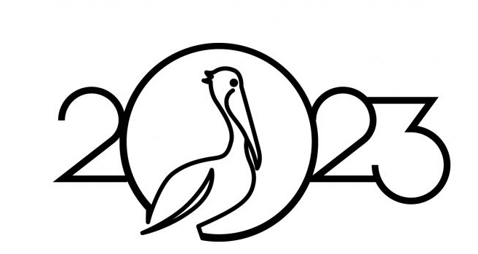
УКЫТУЧЫ ҺӘМ ОСТАЗ ЕЛЫ

